1. El marketing crea necesidades?

NO crea necesidades, satisface necesidades.

---------------------------------------------------------------------------------------------------------------------------

1. ¿A qué nos referimos con Marketing Mix?

El marketing mix es un conjunto de variables controlables que una empresa utiliza para influir en la respuesta del mercado y lograr sus objetivos. Las 4 P's representan las áreas clave que las empresas pueden controlar para influir en la percepción del cliente y lograr sus objetivos de marketing.

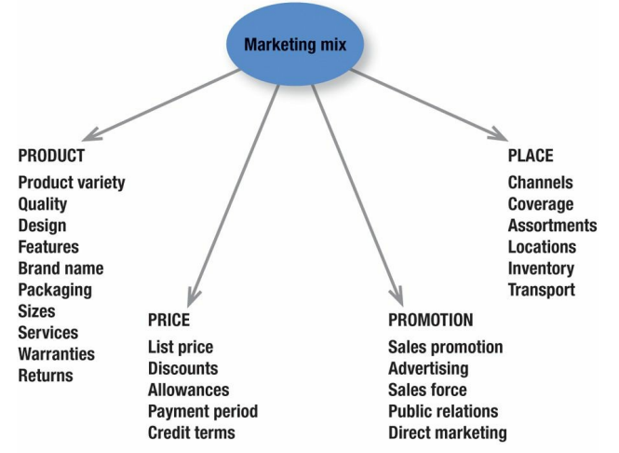

The Product Marketing Mix (4 P’s)

Let’s examine each element of the Product Marketing Mix as it applies to services:

1. Product

Product refers to the service a company wishes to sell. This could be flights in the case of an airline or rooms in the case of a hotel.

Because services are intangible it can help to think of services as being an asset plus the processes around it. When you book a hotel room for a night you use the hotel room for an evening (the asset). But you also undergo a series of processes such as checking-in, checking-out, and having your luggage brought up to the room etc.

2. Price

Price refers to the price a customer pays for the service. Pricing for services can be little more complex than for products.

For example, an airline charging for flights would need to consider many factors:

Will we charge a fixed price for a seat?

Will we charge more as the flight gets increasingly booked?

Will we charge more for peak times?

Will we offer discounts for group bookings?

These are just a few of the factors that might need to be taken into account when determining the price of flights.

Interestingly, because services are much more ambiguous than products, customers are likely to associate a higher priced service with superior quality.

3. Place

For services, place refers to the ease of access that customers have to a service. This can involve a physical decision such as where to locate a hotel. It also involves determining which intermediaries or affiliates to use to help you sell the service, for example, hotels.com.

4. Promotion

Promotion refers to the different ways you communicate, describe, and advertise your product.

Because they are intangible, services can be more difficult than products to promote. This is because there is nothing physical that can be assessed by a potential customer. Common ways to promote services include:

Using celebrity endorsements to create trust in the product.

Offering guarantees to remove risk.

Using testimonials.

Listing any “household name” customers.

Using branding to highlight the quality of a product.

---------------------------------------------------------------------------------------------------------------------------

1. ¿A qué nos referimos con la propuesta esperada?

Producto con características y efectos que proporciona los beneficios esperados de acuerdo con el estado del arte y nivel de expectativa presente.

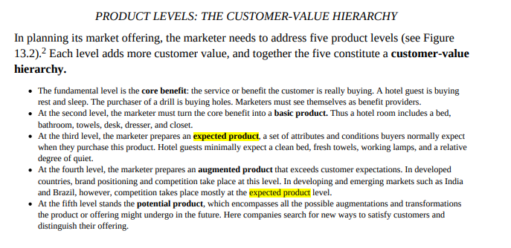

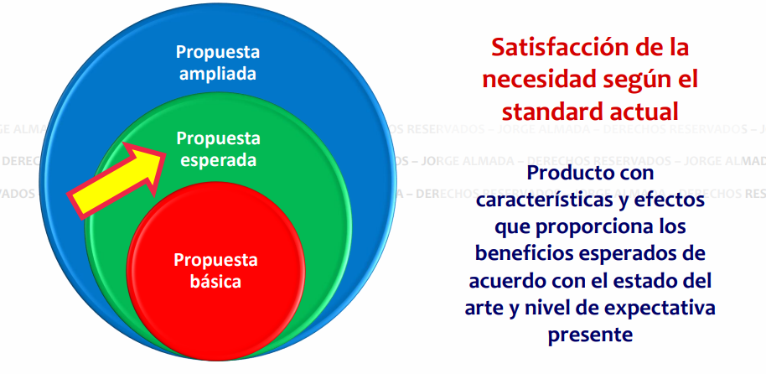

---------------------------------------------------------------------------------------------------------------------------

1. ¿Qué diferencia a las matrices BGC y GE?

En resumen, mientras que la matriz BCG se centra en la participación de mercado y el crecimiento del mercado, la matriz GE se enfoca en la atractividad del mercado y la fortaleza competitiva.

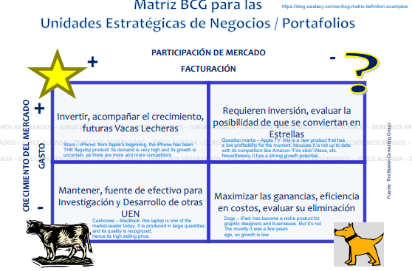

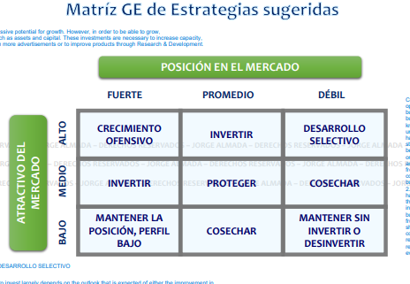

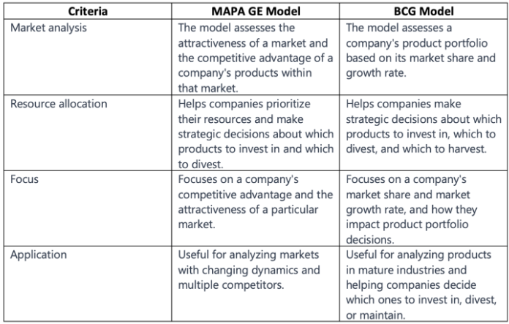

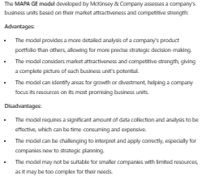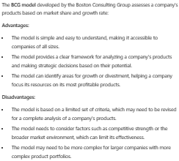

---------------------------------------------------------------------------------------------------------------------------

1. ¿Para qué sirven los bubbles diagrams?

2D: Permiten ver los proyectos según su probabilidad de éxito y compararlo con el costo de llevarlo a cabo. La magnitud de la burbuja permite agregar otra dimensión, que es la rentabilidad del proyecto. Los más deseados son los de menor costo y menor riesgo (arriba izq) y menos deseados los de mayor riesgo y maoyr costo (abajo der). La rentabilidad ayuda a elegir entre proyectos de similares cuadrantes.

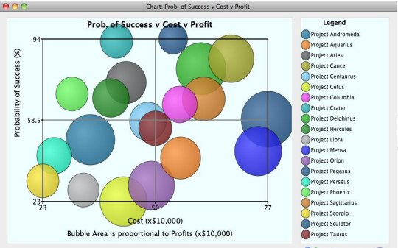

3D: permite analizar el portafolio de proyectos con mayor cantidad de dimensiones.

Riesgo vs costo vs valor presente neto. El tamaño de la burbuja mide el puntaje del proyecto.

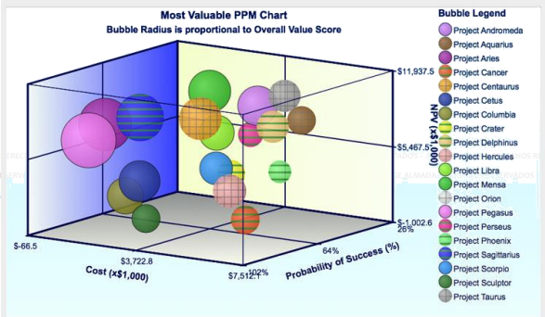

---------------------------------------------------------------------------------------------------------------------------

1. ¿Cómo es el marketing mix para servicios?

Para empezar los servicios se diferencian de los productos tradicionales:

Intangible: they cannot be seen, tasted, or touched.

Inseparable: production cannot be separated from consumption.

Perishable: Once used, services cannot be stored, saved, or returned.

Heterogeneous: describes the uniqueness of services, meaning they cannot be mass produced.

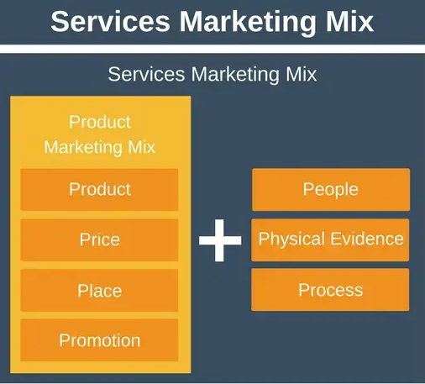

The Services Marketing Mix

5. People

By people, we mean those people who are directly or indirectly involved in the delivery of the service. This typically means employees of the company. But it can also mean subcontractors with direct interaction with customers.

It can even refer to existing and past customers of the company. These customers represent the company through word of mouth.

People are a very important factor in the 7 P’s because services tend to be produced and consumed at the same time. Because of this, the behavior of these people is very important in determining the experience of the customer.

All service businesses should ensure that staff are well trained and motivated. But there is another way to adjust the people tactic. This can be done by adjusting customer experience to meet the needs of individual customers.

As an example, imagine a hotel guest tweets that they’re at your hotel preparing for an important meeting the next day. Then the next day while the guest is out, your staff place a handwritten note in their room wishing them every success in their meeting. Alongside this, staff place some complimentary chocolates in the guest’s room.

This tailoring of customer experience will tend to make the customer more satisfied in the short term. It also makes them more likely to become a long-term customer. Furthermore, they are more likely to tell their friends and colleagues about their great experience in your hotel.

6. Physical Evidence

As we’ve already defined, services are intangible. Despite this, their delivery often involves tangible elements. Physical evidence is defined as both:

The environment or place where the service is delivered.

Any tangible elements that facilitate the service or provide information about the service.

Based on this definition, physical evidence includes such things as:

The company’s website

Annual accounts

Business cards

Logos and brochures

Equipment

Buildings

As an example, consider a potential customer who wishes to visit a hotel for the first time. The physical evidence might include pictures of the hotel, past customer reviews, and the hotel’s proximity to the center of town.

7. Process

Process refers to the procedures, mechanisms, and flow of activities that occur when the customer and the business interact with each other.

When, for example, a customer books a hotel room a process is triggered. When the customer then checks into the hotel another process is triggered, and when they check-out yet another process is triggered.

All of these processes need to be tightly controlled to ensure consistent customer experience. They are usually defined in written Standard Operating Procedure documents (SOPs).

7 P’s and 7 C’s

One criticism of the 7 P’s is that they force you to think in an internally focused manner rather than a customer focussed manner.

Because of this, it can be useful to use the 7 C’s rather than the 7 P’s, which reimagine the 7 P’s in a customer-focused manner, as follows:

Product = Customer

Price = Cost

Place = Convenience

Promotion = Communication

People = Caring

Process = Coordination

Physical Evidence = Confirmation

Services Marketing Mix Sweet Spot

When using the Services Marketing Mix, what we’re trying to do is get the right balance of each tactic so that the service is a success in the marketplace.

Services Marketing Mix Sweet Spot

We can think of the sweet spot as being the point when all seven tactics are in balance. If you adjust one factor/tactic then you may have to adjust the others to maintain balance.

For example, if we decided to change from a budget airline to a luxury one, we’d obviously change the price, but we’d also need to change all the other tactics too. We’d probably need more People to offer a more personal experience and we’d need to change Process so each customer is given more care and attention.

Services Marketing Mix Example

Let’s use the example of a luxury hotel to see the Services Marketing Mix in action.

1. Product

The core product of the hotel is its rooms which customers stay in for a period of time. Of course, there is more to a luxury hotel than just it’s rooms, there are also its restaurants, free wifi, and the spa. You can learn more about defining products and services in our article about the Five Product Levels.

2. Price

In the case of our luxury hotel, the price will vary according to room size. So, as you might expect a large suite with a cityscape view costs significantly more than a small room with no view. This is because the value perceived by the customer is much greater.

3. Place

For our hotel, place concerns how the service is consumed. Typically, a place will be chosen for a strategic reason e.g. close to a city, business center, or tourist attraction. Obviously, the location of the hotel is in one fixed place. However, Place could also mean that a mobile app is used to give customers easy access to concierge services wherever they happen to be.

4. Promotion

For our luxury hotel promotion could include advertising on travel websites related to the location of the hotel. It could also mean directly advertising to past customers, using social media, and press releases.

5. People

The people who interact with guests would include managers, receptionists, concierge staff, cleaners, spa staff, waiters etc.

6. Process

The key processes for our luxury hotel include the things that happen when a guests book a room, check-in, stay in the hotel, and check-out. Each of these will have a unique and formal process associated with them designed to delight the consumer.

7. Physical Evidence

For our luxury hotel, the physical evidence includes the customer service received before and after the stay, how the lobby looks, any music playing, the hotel’s website, and online reviews and photos, amongst other things.

Summary

In a nutshell, the Services Marketing Mix provides seven tactics that can be adjusted to help you attract and keep customers to any services business. When using the tool the aim is to find the right balance between all seven tactics so your service is a success in the marketplace (the sweet spot).

---------------------------------------------------------------------------------------------------------------------------

1. ¿SOV (ventas) > SOM (volumen de unidades), es posible, cuando?

Es posible, y depende del precio, si es lo suficientemente grande como para compensar el menor SOV, respecto de los competidores.

En el cuadro de abajo se ve que A y B tiene 15% en término de unidades, pero en valor pasan al 24% y 18%, con precios de 40 y 30 respectivamente.

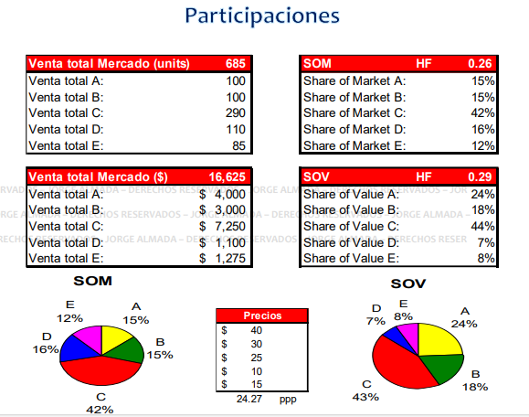

---------------------------------------------------------------------------------------------------------------------------

1. SOV > Cobertura ponderada, es posible, porqué?

NO, la cobertura ponderada es el tope. La cobertura ponderada mide el nivel de revenue de cada comercio sobre el revenue total. La única posibilidad es que sean iguales, donde cubre totalmente con su volumen de ventas.

Ojo: cobertura física puede ser mayor que ponderada.

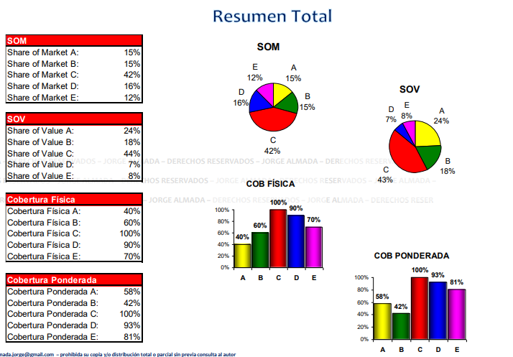

---------------------------------------------------------------------------------------------------------------------------

1. ¿Qué limita los precios máximos y mínimos?

El precio mínimo debería ser el precio sin ganancia (que cubre costos).

El máximo precio es el de percepción competitiva de valor.

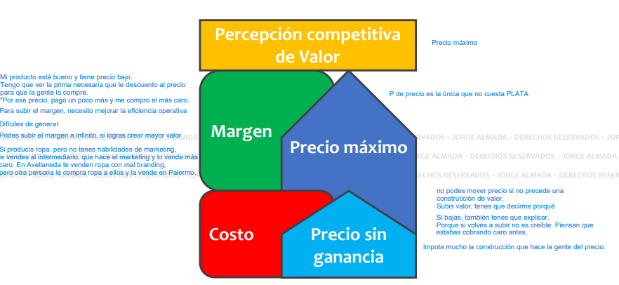

---------------------------------------------------------------------------------------------------------------------------

1. ¿Qué diferencia las políticas de precios FFS y Capitation?

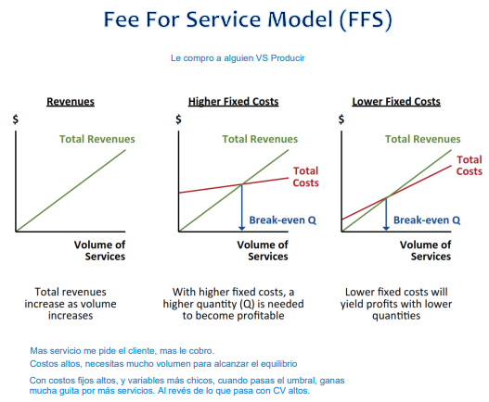

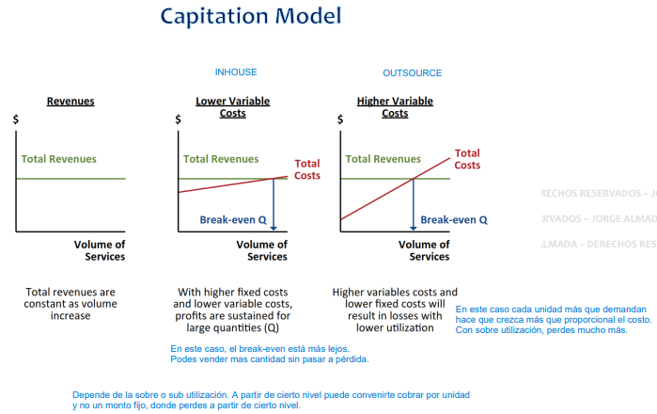

---------------------------------------------------------------------------------------------------------------------------

1. ¿De qué se trata el concepto de cobertura?

A la hora de armar la estrategia de distribución es necesario saber el tipo de cobertura. La elección de una estrategia de cobertura depende de diversos factores, como la naturaleza del producto, el mercado objetivo, los objetivos de marketing y la imagen de marca que se busca proyectar.

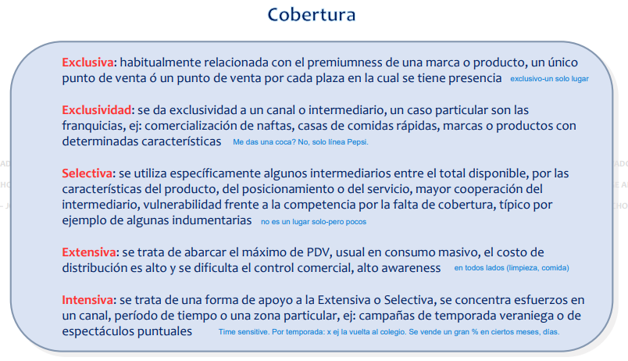

---------------------------------------------------------------------------------------------------------------------------

1. ¿Qué tipos de intermediarios principales se pueden identificar?

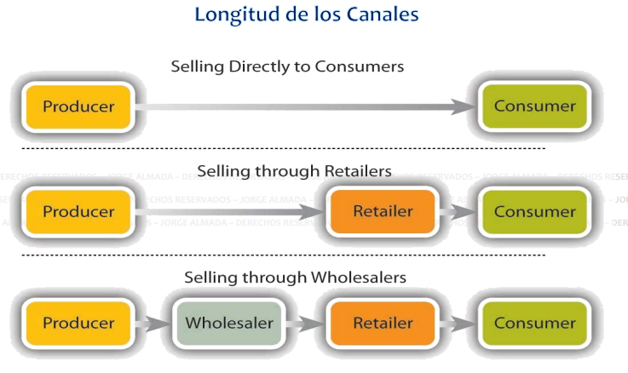

---------------------------------------------------------------------------------------------------------------------------

1. ¿Cómo se clasifica el comercio mayorista?

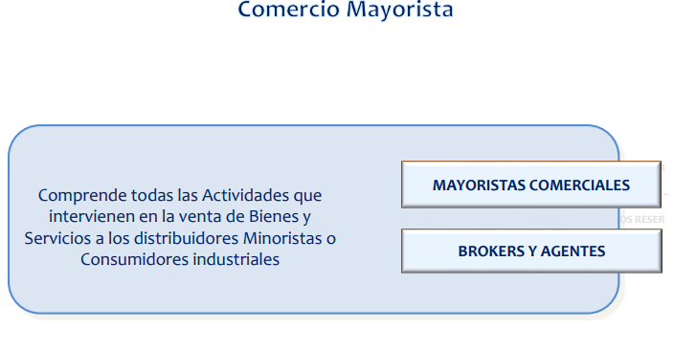

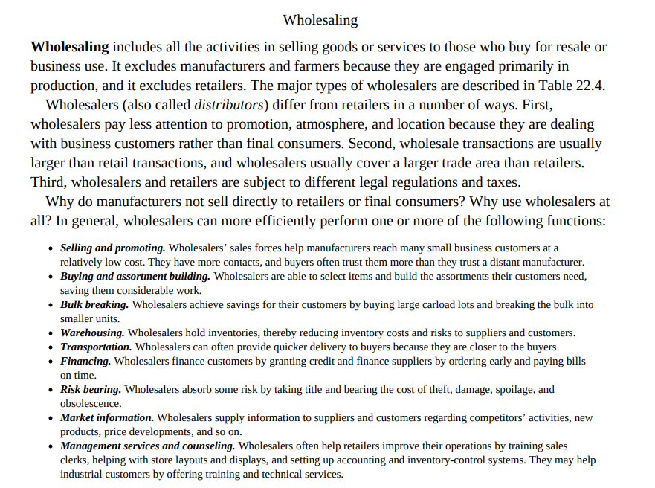

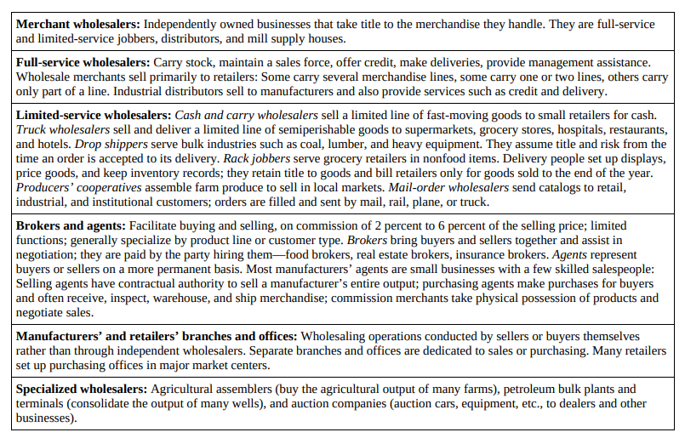

---------------------------------------------------------------------------------------------------------------------------

1. ¿Cómo se clasifica el comercio minorista?

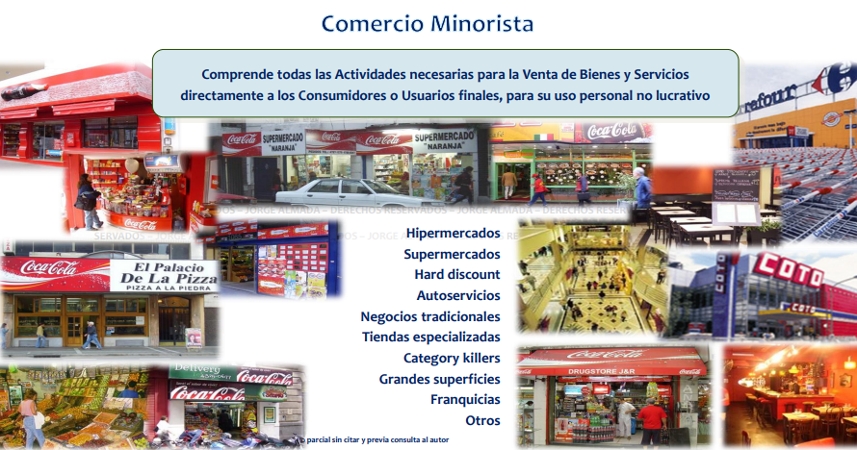

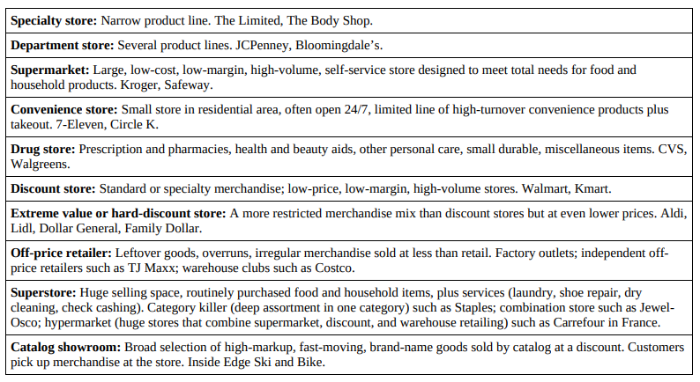

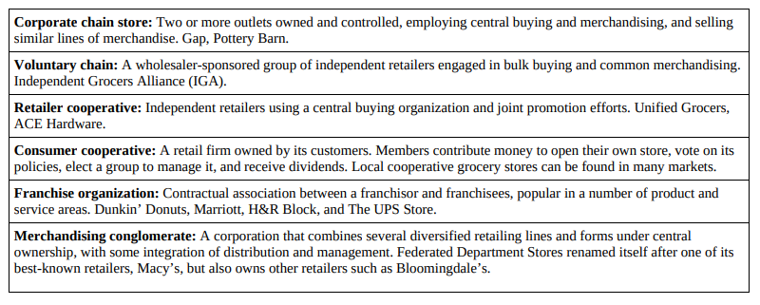

---------------------------------------------------------------------------------------------------------------------------

1. ¿Qué diferencia conceptual hay entre FF y ER?

El estado de resultados muestra lo devengado, mientras que el flujo de fondos muestra lo percibido. Si vendes, tenes un crédito a cobrar, pero si no lo percibiste no aparece en el FF.

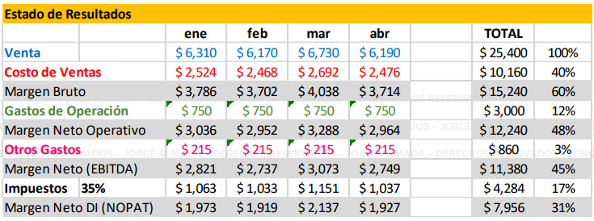

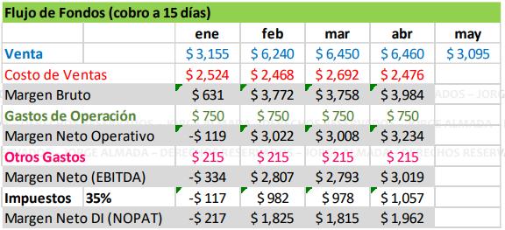

En el ejemplo cobras cada 15 días, entonces tienes solo la mitad de las ventas con el mismo costo.

---------------------------------------------------------------------------------------------------------------------------

1. ¿De qué manera afectan la rentabilidad el precio y el volumen?

Ceteris paribus, precio va todo a margen (suponiendo que la gente acepta un precio mayor), porque no pega sobre los costos. Aumentar los volúmenes afecta también los costos. Con CF que no varían, la proporción en que te crece la rentabilidad, está principalmente relacionado al margen (precio - CV) por la cantidad mayor de unidades. Si varias CV respecto de precio, tiene menor impacto.

---------------------------------------------------------------------------------------------------------------------------

1. ¿De qué modo se aplica la dinámica de rendimientos decrecientes a los gastos publicitarios?

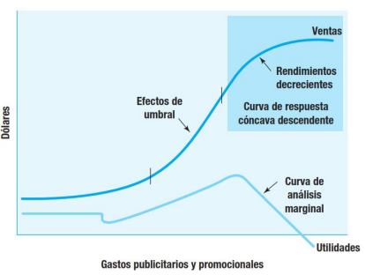

El gráfico muestra que hay un nivel de gasto óptimo en donde cada peso invertido en marketing, ya no genera utilidades. Esa es la frontera o umbral de inversión en marketing. Pasado ese nivel aunque el efecto en ventas es positivo, las utilidades caen.

---------------------------------------------------------------------------------------------------------------------------

1. ¿Cómo se calcula el ROMI (o ROIMI)?

Mide la contribución de una campaña sobre las utilidades brutas incrementales que genera.

Se puede calcular como:

* 1 / 2
* (3 - 2) / 2

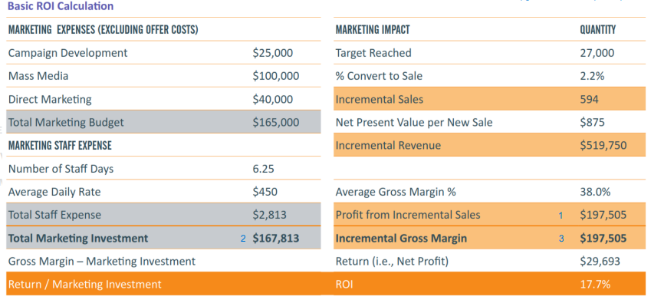

---------------------------------------------------------------------------------------------------------------------------

1. ¿En base a qué tipo de variables se define la segmentación?

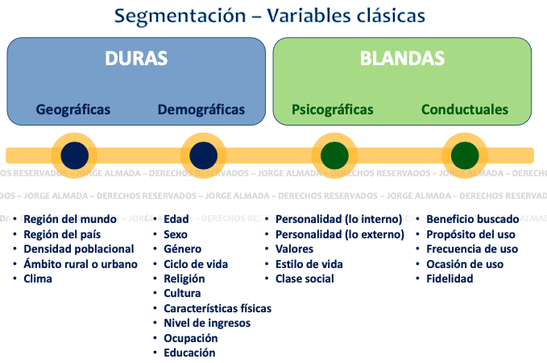

---------------------------------------------------------------------------------------------------------------------------

1. ¿Con qué criterios puede definirse los Segmentos Target?

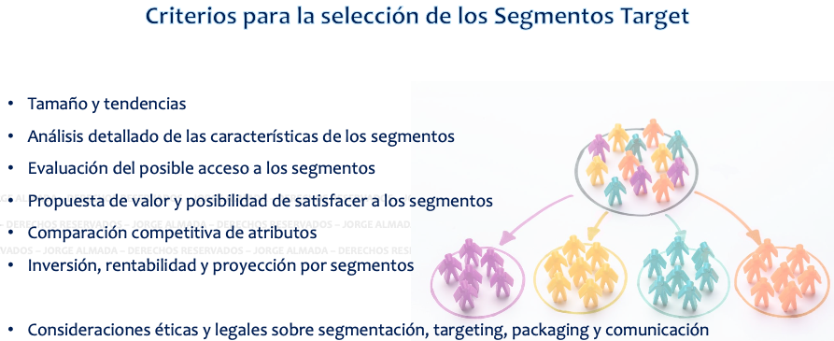

---------------------------------------------------------------------------------------------------------------------------

1. ¿Cuál es la función del Posicionamiento?

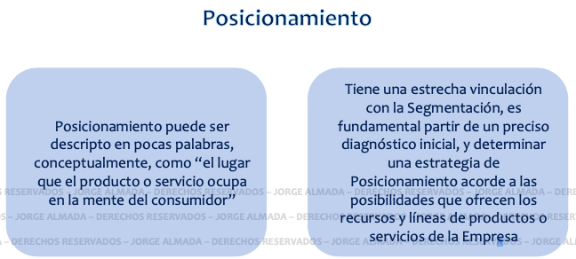

---------------------------------------------------------------------------------------------------------------------------

1. ¿A qué nos referimos con Asociaciones de la Marca?

Las asociaciones proporcionan otra alternativa para la construcción de Marca mediante la identificación de la misma con múltiples factores / elementos cuyas características se alinean positivamente de alguna manera con la promesa de la misma

---------------------------------------------------------------------------------------------------------------------------

1. ¿Cuál es la idea central del trade marketing - canales?

Es el conjunto de estrategias y acciones centradas en conseguir posicionamiento estratégico de los productos, con el fin de aumentar ventas, fortalecer canales y mejorar el atractivo del producto. Si es B2C tiene más importancia centrarse en los puntos de venta a consumidores. Si tu negocio es B2B tus clientes son empresas y negocios.

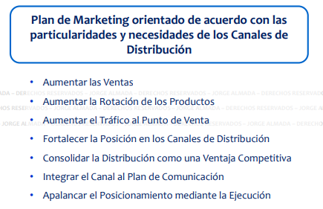

---------------------------------------------------------------------------------------------------------------------------

1. ¿A qué nos referimos con roles de los canales? (Pag. 1114 libro marketing caso Sony)

Ejemplo de Sony: su objetivo es posicionarse mediante la diferenciación de producto (versátil, conveniente, con valor agregado para uso personal -entretenimiento- y profesional), con profesionales de ingreso medio-alto, como también segmento joven que quieren un dispositivo multimedia dual.

La estrategia de distribución es selectiva en negocios y retailers conocidos y con acuerdos de precios por volumen. La fuerza de promoción en ciertos comercios la proveen ellos.

Acá se nota que el rol del canal tiene como función cumplir con la imagen que quieren dar, a la vez que producen volumen de ventas. Recordar que la estrategia de distribución puede ser cualitativa (posicionamiento, segmentación, política de producto o precio) y cuantitativa (menos costos, volumen, tiempo)

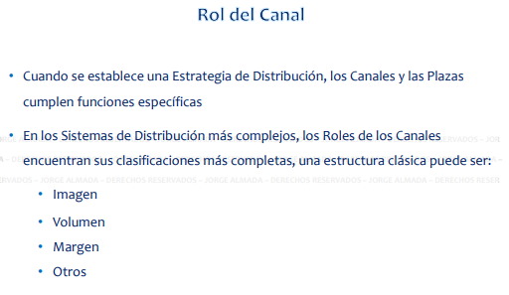

---------------------------------------------------------------------------------------------------------------------------

1. ¿De qué se trata la Curva S, cuales son sus implicancias?

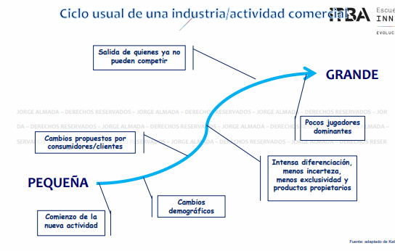

---------------------------------------------------------------------------------------------------------------------------

1. ¿En qué radica la relevancia del BMI? / Sobre qué dimensiones o variables puede trabajarse.

Business model innovation is crucial for companies to remain competitive, respond to market changes, and create sustainable growth. It enables companies to deliver enhanced value to customers, optimize operations, and seize new opportunities, ultimately driving long-term success in a rapidly evolving business landscape. Business model innovation is significantly important for businesses due to the following reasons:

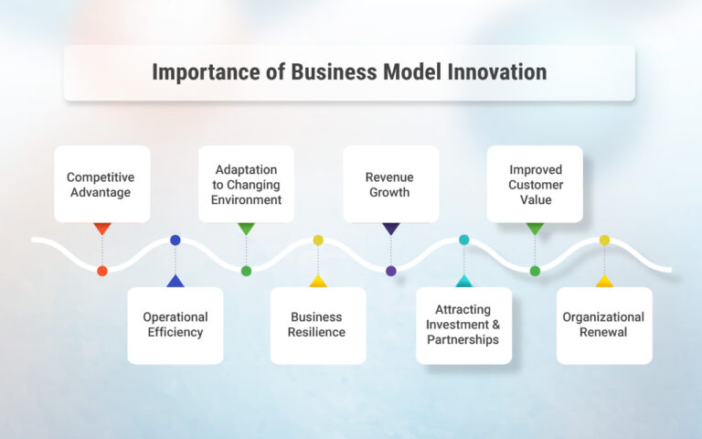

Para eso hay que analizar y ver que modificar:

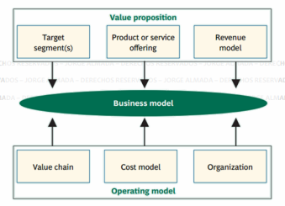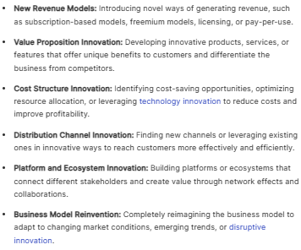

Ejemplo compañías modelos de negocios innovadores:

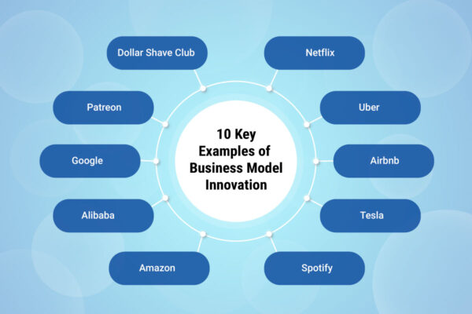

---------------------------------------------------------------------------------------------------------------------------

1. ¿A que se refiere el concepto de insight? ¿Por qué es importante?

“Una afirmación que define la forma en que una persona ve una situación en lo cotidiano, acerca de un asunto específico, que incorpora sus motivaciones psicológicas (miedos, deseos), y apunta a una potencial solución”

Insights, consecuencias evidentes:

* Foco 1 cambiando del producto al consumidor
* Foco 2 cambiando de lo racional a lo emocional
* Foco 3 cambiando de lo evidente a lo subyacente



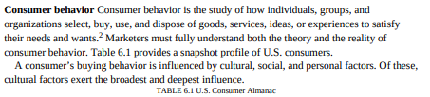

---------------------------------------------------------------------------------------------------------------------------

1. ¿Qué tipo de Objetivos de Comunicación podemos tener?

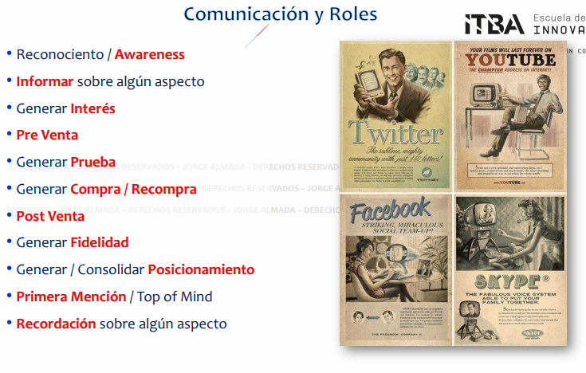

---------------------------------------------------------------------------------------------------------------------------

1. ¿De qué dependen en general las definiciones de Promotional Mix?

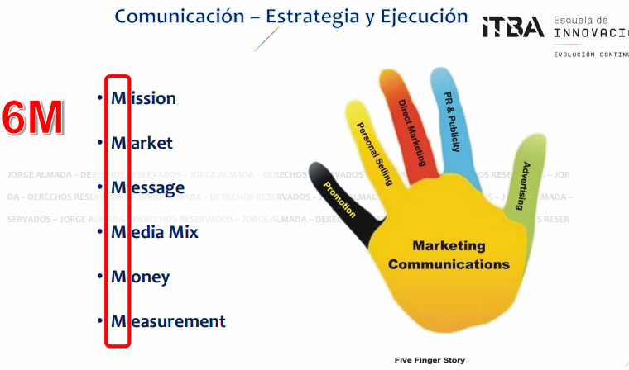

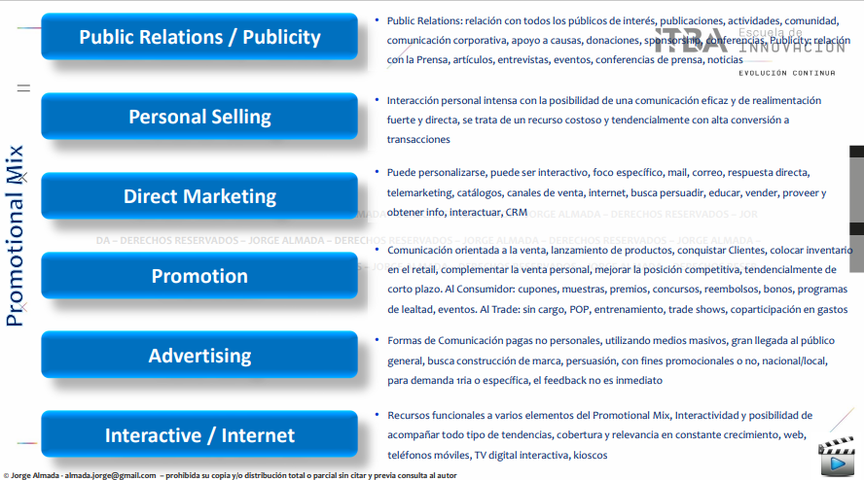

---------------------------------------------------------------------------------------------------------------------------

1. ¿Cómo podemos establecer el Presupuesto de Comunicación?

---------------------------------------------------------------------------------------------------------------------------

**¿Puede mi Market Share ser mayor a mi intención de compra? ¿Por qué?**

Si, puede. Supongamos que tenemos una intención de compra del 30 % normalmente, pero un competidor se quedó sin stock para la venta y clientes de mi competidor realizan las compras de mi producto. Ellos no tenían intenciones de comprar mi producto pero lo hicieron por falta del otro. Tuvo mala cobertura o mala planificación de producción.

**¿Cuál es la diferencia entre hábitos de compra y consumo de medios?**

rta1 - Hábitos de compra hace referencia a dónde compra la persona (canales) mientras los consumo de medios es los medios que el usuario consume (ej. redes sociales, juegos, etc.)

rta 2 - Hábitos de compra orienta decisiones de cobertura (compra web, fisica, donde compra). Conversión y Venta de productos.

Consumo de medios orienta a gastos de comunicación, branding, desarrollo de marca y posicionamiento

**¿Cómo te das cuenta que sos el único que va a lanzar?**

Te fijas en el informe de I+D si los otros están gastando en desarrollo de nuevos productos.

Awareness en 80% - 85% en esta industria. Menos que esto hay que poner plata.

Consideración: este producto tiene las características deseadas en general para la categoría. Si tenes alto awareness y baja consideración, ¡tu diseño es malo!

Preferencia: el porcentaje que compraría tu producto.

Intenciones de compra: si la diferencia entre preferencia e intención de compra es muy grande, claramente el precio es el que está jugando.

La cobertura del 30 % es mala.

Mapas perceptuales: a la gente se le pregunta de 1 a 7, qué capacidad de procesamiento quisieras que tenga siendo 1 el mínimo y 7 el máximo. Y luego para diseñar le tenes que decir a la gente de desarrollo las características reales, se hace con regresión.

**Un mayor gasto en publicidad, ¿mejora la cobertura?**

rta 1 - No necesariamente. Es esencial tener en cuenta que simplemente gastar más dinero no garantiza automáticamente una mejora en la cobertura. La efectividad de una campaña publicitaria depende de la calidad del mensaje, la relevancia para la audiencia, la elección adecuada de los canales publicitarios y la consistencia a lo largo del tiempo.

rta 2 - No tiene nada que ver una cosa con la otra, la cobertura tiene que ver con disponibilidad de producto. Mejora el awareness, la intención de compra, preferencia, etc.

rta 3 - La publicidad influye en la decisión de los distribuidores para comercializar o no sus productos. Invertir más en publicidad, lo más probable es que haga aumentar la cobertura de su distribución. También crea una barrera de entrada para sus competidores. (sacado del manual del simulador).

**Para que sirve el Conjoint analysis?**

Este estudio proporciona a las empresas estimar la importancia relativa del precio y de las características físicas de la categoría de un producto. Solo las tres características que se perciben como más importantes están incluidas en el estudio. El estudio también proporciona la utilidad asignada por los consumidores a las variaciones de precio y de características. Los resultados se proporcionan por segmento de consumo.

**¿Cómo se define el margen del fabricante y del canal?**

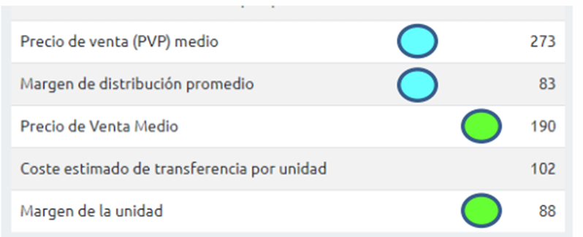

* Margen del fabricante: margen de utilidad / precio de venta medio al distribuidor -> 88 / 190
* Margen del canal: margen de distribución / precio de venta medio al público -> 83 / 273

Aclaración:

El margen de la unidad es el precio de venta medio - coste estimado de transferencia x unidad -> 190 - 182 = 88

El margen de distribución promedio sale de la diferencia en el PVP y el precio de venta medio -> 273 - 190 = 83

**¿Cómo saber si tengo que aumentar el gasto en publicidad?**

En función del funnel voy a saber si el dinero es mucho o poco. Si el awareness está entre el 80 y 85 % no debería aumentar.

**A medida que una categoría madura, ¿qué pasa con el precio?**

Notar que cuando crece la venta el profit empieza a caer. Esto se debe a que aparecen los competidores. Y si no hay diferenciación no hay creación de valor, ¡entonces cae el precio! Porque no hay razones para que seas más caro.

**Mi mercado crece 10%, mi inventario es de 100 unidades, vendí 200 unidades, cuantas pido a producción?**

Forecast: 200 * 1.1= 220 unidades

Inventario= 100 unidades

A producir= 220 - 100 = **120 unidades**

**¿Para qué sirve el panel de distribución?**

Te permite visualizar a través de qué canales se venden los productos. Es importante utilizar este informe en conjunto con el target que apuntamos para realizar una correcta cobertura.

**Ventajas y desventajas de lanzar una marca nueva**

Ventajas

* Diferenciación
* Flexibilidad
* Te permite enfocarte a un nicho específico si quisieras
* Precios

Desventajas

* Falta de conocimiento por las personas
* Riesgos de fracaso
* Costos iniciales
* Tiempo de reconocimiento por el público.

----------------------------------------------------------------------------------------------------------------------------------------

Esto lo colgó el profe, donde detalla la secuencia para analizar cada etapa de la toma de decisiones y qué métricas y estudios mirar.

